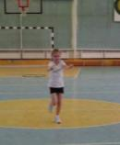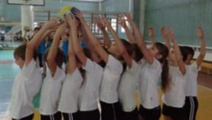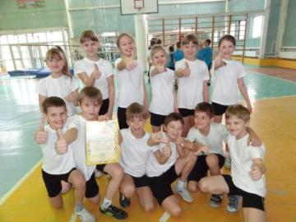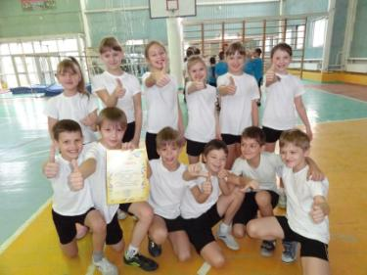C:\Users\AmiD\AppData\Local\Microsoft\Windows\Temporary Internet Files\Content.IE5\G18SGSTZ\MC900156719[1].wmf

**100 дней до начала XI Паралимпийских зимних игр 2014**

**В связи со знаменательной датой - 100 дней до начала XI Паралимпийских зимних игр 2014 года в городе Сочи, которая отмечается 27.11.2013 года в 3 «Б» классе проведена викторина «Паралимпийские игры», и состоялись спортивные соревнования «Мы ждём тебя, ОЛИМПИАДА!»**

**Классный руководитель 3 «Б» класса Киселёва С.О.**